北京市通州区2015年初三模拟考试
化学试卷
2015年4月
考  生  须  知 | 1．本试卷共8页，分两部分，36个小题，满分80分。考试时间100分钟。  2．在答题卡上准确填写毕业学校名称、姓名、准考证号。  3．试题答案一律填涂或书写在答题卡上，在试卷上作答无效。  4．考试结束，请将试卷和答题纸一并交回。
可能用到的相对原子质量：H—1 C—12 N—14 O—16 Na—23 S—32 Cl—35.5
Ca—40 Fe—56 Zn—65

第一部分 选择题
（每小题只有1个选项符合题意。共20个小题，每小题1分，共20分）
1．空气成分中，体积分数约占78%的是
A．氧气 B．氮气 C．二氧化碳 D．稀有气体
2．下列变化中，不属于化学变化的是
A．葡萄酿酒 B．榨西瓜汁 C．食物腐败 D．煤气中毒
3．下列几种常见的饮料中，属于纯净物的是
A．果汁 B．牛奶 C．蒸馏水 D．啤酒
4．下列厨房用品加到水中不能形成溶液的是
A．蔗糖 B．白醋 C．面粉 D．食盐
5．生活中常遇到“碘盐”、“高钙牛奶”、“铁强化酱油”等商品，这里的“碘、钙、铁”是指
A．元素 B．原子 C．分子 D．单质
6. 缉毒犬能根据气味发现毒品，这说明
A．分子很小 B．分子是可分的
C．分子在不断运动 D．分子之间有间隔
7．下列物质中，含有氧分子的是
A．O₂ B．MnO₂ C．CO₂ D．H₂O₂
8．下列对水的认识正确的是
A．长期饮用蒸馏水对身体有益
B．在河水中加入明矾可除去所有杂质
C．水体有自净能力，未经处理的生活污水可任意排放
D．在淡水资源缺乏的海岛上，可考虑用蒸馏法从海水中提取淡水
9．钾可以促进植物生长、增强抗病虫害能力。下列物质中，能用作钾肥的是
A．KCl B．CO(NH₂)₂ C．NH₄Cl D．Ca₃(PO₄)₂
10．下列物质的用途中，主要利用其化学性质的是
A．氦气填充气球 B．石墨作电极
C．水银填充温度计 D．氧气用于制炸药
11．下列处理事故的方法不正确的是
A．油锅着火用水浇
B．电器着火应先切断电源，再用二氧化碳灭火器扑灭
C．厨房煤气管道漏气，立即关闭阀门并开窗通风
D．扑灭森林火灾的有效方法之一是将大火蔓延路线前的一片树木砍掉
12．日本福岛发生核泄漏事故，核电站泄漏出来的放射性物质中含有铯-137。已知铯-137的质子数为55，中子数为82，下列有关铯-137的说法正确的是
A．原子的核外电子数为82 B．相对原子质量为137g
C．核电荷数为55 D．属于非金属元素
13．下列生活垃圾可与铝制易拉罐归为同一类加以回收的是
A．废旧书报 B．旧玻璃瓶
C．废弃铁锅 D．一次性塑料饭盒
14．下列生活用品的主要材质属于有机合成材料的是
A．羊毛围巾 B．塑料包装袋 C．玻璃杯 D．木质桌椅
15．决定元素种类的是
A．中子数 B．最外层电子数 C．核外电子数 D．质子数
16．下列实验现象描述正确的是
A．铁丝在氧气中剧烈燃烧，发出白光
B．打开浓硫酸的试剂瓶盖，瓶口会出现白雾
C．在电解水实验中，电源的正负极产生气体的体积比为2∶1
D．空气中氧气体积分数测定实验结束后，进入集气瓶中水的体积约为集气瓶中气体体积的1/5
17．甲烷和水反应也可以制水煤气，其反应的微观示意图如下所示：
反应前 反应后
下列对该反应的叙述正确的是
A．反应前后分子个数不变
B．生成物丙中各元素的质量比为1∶1
C．生成的丙和丁的分子个数比为1∶1
D．若有24g的甲参加反应，则生成丁的质量为9g
18．通过下列实验操作和现象能得出相应结论的是
 | 实验操作 | 现象 | 结论
A | 向收集满CO₂的软塑料瓶中加入约1/3体积的NaOH溶液，旋紧瓶盖，振荡 | 塑料瓶变瘪 | CO₂能与NaOH反应
B | 向某白色粉末中滴加适量稀盐酸 | 白色粉末消失，产生气泡 | 白色粉末是Na₂CO₃
C | 向稀盐酸与NaOH溶液反应后的试管中滴加无色酚酞 | 溶液无明显现象 | 恰好完全反应
D | 点燃从导管放出的某气体，在火焰上方罩一个冷而干燥的烧杯 | 烧杯内壁有无色液滴产生 | 该气体中含H元素
19．甲、乙两种固体物质（不含结晶水）的溶解度曲线如图所示。下列说法正确的是
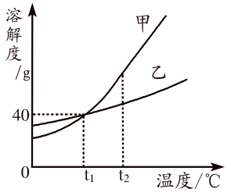
A．甲物质的溶解度大于乙物质的溶解度
B．甲的溶解度受温度影响较小
C．t₁℃时，甲、乙两物质各50g分别加入100g水中，
充分溶解，得到的溶液质量都是140g
D．t₂℃时，甲溶液的溶质质量分数一定大于乙溶液的
溶质质量分数
20．下列四个图像分别对应四个变化过程，其中正确的是
A．服用胃舒平［主要成分Al(OH)₃］治疗胃酸过多（胃液pH随时间变化图）
B．向氢氧化钠和碳酸钠的混合溶液中加入稀盐酸溶液直至过量
C．常温下，相同质量的锌和铁分别与足量的溶质质量分数相同的稀硫酸反应
D．将一定质量的硝酸钾不饱和溶液恒温蒸发水份，直至有少量晶体析出
第二部分 非选择题
【生活现象解释】
21．（1）奶制品、豆类和虾皮等含有丰富的钙，青少年缺钙会导致 （填字母序号）。
A．佝偻病 B．贫血 C．甲状腺肿大
（2）我们每天吃的米、面中富含大量的 （填字母序号），它是人体能量的主要来源。
A．糖 B．维生素 C．油脂
22.（1）生活中可用小苏打（NaHCO₃）治疗胃酸过多，其反应方程式是 。
（2）某同学取少量厨房清洁剂，滴入石蕊溶液后呈蓝色，说明此厨房清洁剂显 性。
（3）外卖冰激凌中放入干冰可以使其不易融化，干冰的化学式是 。
23．（1）食品包装内充N₂以防腐，因为N₂的化学性质 。
（2）“双吸剂”主要成分是还原铁粉，可延长食品保质期，因为铁粉可与H₂O和
反应。
（3）生石灰可用做干燥剂，用化学方程式表示其原理 。
（4）过氧化氢分解过程中产生的氧可将牛乳中的溶解氧经酶促反应除去，从而保护鲜奶中的Vc和其他易被氧化的物质，延长鲜牛奶的保质期。过氧化氢分解的化学方程式是 。
24．（1）二氧化碳主要来源于化石燃料的燃烧，化石燃料包括天然气、煤和 ，其中天然气完全燃烧的化学方程式为 ；浴室内不能安装直排式燃气热水器以防燃气不充分燃烧产生 。
（2）烧碱在工业生产和生活中有着广泛的用途，很早以前人们就知道用纯碱溶液和石灰乳[Ca(OH)₂和H₂O]混合来制备烧碱。该反应的化学方程式为 。
25．（1）地壳中含量最多的金属元素是 。
（2）生活中的钢铁制品通常是铁的合金，合金属于 （填“混合物”或“纯净物”）。
（3）一般的导线由铜丝组成，说明铜有其良好的 性（填一条）。
（4）早在西汉时期，人们主要采用“湿法冶金”。如将铁浸入硫酸铜溶液中，该反应的化学方程式为 ，基本反应类型为 。
26．（1）自来水厂净水过程中常用活性炭，活性炭的主要作用是 。
（2）生活中可以用 鉴别自来水是不是硬水。
【科普阅读理解】
27．阅读下列科普短文：
都市中的光化学烟雾在温暖、干燥而且阳光充足的日子特别严重。它的原级污染物，主
要是一氧化氮(NO)。一氧化氮乃是空气中的氮气和氧气，在汽车引擎的高温下，相互反应而生成。事实上，这个一氧化氮的生成过程，与闪电时产生一氧化氮的过程相同。其他光化学烟雾的原级污染物，包括汽油挥发所产生的碳氢化合物和一氧化碳(CO)。
一氧化氮是一种无色的气体，但是当它从汽车废气排入空气后，与空气中的氧气反应，产生红棕色的二氧化氮。二氧化氮（NO₂）可以与空气中的水分子起作用，而生成硝酸(HNO₃)和亚硝酸(HNO₂)。这个反应同时也会帮助空气中的水汽凝聚。但是由于硝酸及亚硝酸的酸性极强，如果吸入含有这种液体微滴的空气，将对人体造成相当程度的伤害。
依据文章内容，回答下列问题：
（1）NO的物理性质 。
（2）NO和NO₂的化学性质不同的原因 。
（3）用化学方程式表示产生NO的过程 。
（4）NO₂和H₂O反应的化学方程式是 。
（5）你认为应该如何防止光化学污染 。（写一条即可）
【生产实际分析】
28．过氧化钙（CaO₂）是一种多功能无机化合物，通常由Ca(OH)₂为原料制得，制备流程如下：
脱水干燥

NH₄Cl

溶解

混合

搅拌

陈化

真空过滤

Ca(OH)₂
产品
H₂O₂
母液循环

（1）原料中NH₄Cl中氮元素的化合价是 ，NH₄Cl中氮元素的质量分数为 %（精确到 0.1%）。
（2）请将搅拌过程中发生反应的化学方程式补充完整：
CaCl₂ + H₂O₂ + 2NH₃·H₂O + 6 = CaO₂·8H₂O↓+ 2NH₄Cl。制备过程中除水外可循环使用的物质是 （填化学式）。
29．一种工业废水中含有大量的硫酸亚铁、少量硫酸铜和污泥（污泥不溶于水，且不参与化学反应）。某同学设计了一个既经济又合理的实验方案，制备硫酸亚铁晶体（FeSO₄·7H₂O）并回收铜。方案流程如下：
【查阅资料】FeSO₄·7H₂O受热易分解。
固体
工
业
废
水
污泥
溶液1
溶液2
Cu
硫酸亚
铁晶体
溶液3
过量试剂a
试剂b
操作①
操作②
操作④
操作③

回答下列问题：
（1）加入过量试剂a的目的是 。
（2）操作③中产生气体的化学方程式是 。
（3）下列说法正确的是 。
A．溶液1中的溶质质量一定大于溶液2中的溶质质量
B．溶液3中的质量分数大于或等于溶液2
C．操作④中可以用蒸发溶剂结晶的方法
D．操作③中所加物质一定要适量
【物质的组成和变化分析】
30．下列用字母表示的物质由H、C、O、Na、Cl、Ca、Fe中的一种或几种元素组成，它
们是初中化学常见的物质。
（1）A溶于水放出大量的热，在空气中极易潮解。A的俗称为 。
（2）B为红色的固体，B、C固体分别与D的溶液反应后分别生成E、F，E、F含有两种相同元素且两种物质的溶液颜色不同。则E、F含有的元素是 ；B与D溶液反应的化学方程式为 ；B与某气体反应生成C，则该反应的化学方程式为 。
（3）取G的固体53g与足量的D溶液反应产生22g气体，则G与D溶液反应的化学方程式为 。
【基本实验】
31．根据下图所示制取气体的装置，回答下列问题（装置选择用序号填
A B C D E F
（1）用A做发生装置制取氧气时，反应的化学方程式为 。
（2）用大理石和稀盐酸制取二氧化碳时，反应的化学方程式为 ；如图F所示，将二氧化碳倒入烧杯中，观察到燃烧的蜡烛自下而上依次熄灭，说明二氧化碳具有的性质是： （写两条）。
32．实验室要配制100 g溶质质量分数为3% 的氯化钠溶液。
（1）步骤：①计算：需要氯化钠的质量 g；②称量固体氯化钠；③量取一定体积的水；④ ；⑤装瓶；⑥贴标签。
（2）以下操作正确的是 （填序号）。
A B C
33．实验小组同学要测定某块农田土壤的酸碱性。
（1）将土壤样品与蒸馏水按1∶5的质量比在烧杯中混合，充分搅拌后静置，要将固
体与液体分离须进行的操作是 。
（2）用玻璃棒蘸取少量待测液滴在pH试纸上，与比色卡对照后得出pH<7，则该片土
壤显 性，为调节土壤的酸碱性，可以向土壤中撒适量的 。
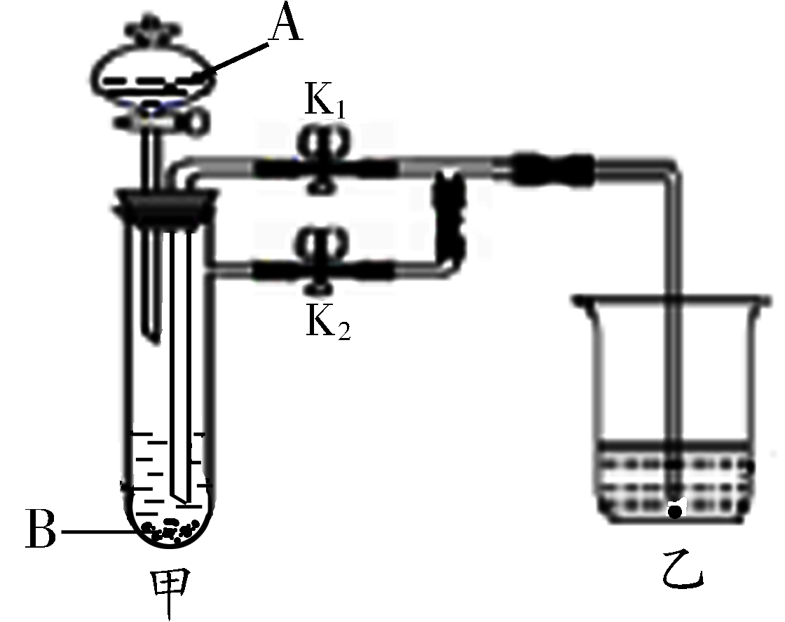【实验原理分析】
白磷
34．某实验小组根据右图所示装置（图中固定装置省略）
探究燃烧的条件和酸、碱、盐的性质，其中装置甲
的试管中盛有固体粉末B，分液漏斗中盛有足量溶
液A，装置乙中盛有足量液体。
请回答问题：
（1）关闭K₁，打开K₂，若装置乙中水下有少量白磷（此时水温35℃），实验时将足
量A（H₂O₂溶液）滴加到B（MnO₂）中后，关闭分液漏斗活塞，则乙中有气泡
冒出，白磷不燃烧，说明燃烧还需要 ；若迅速关闭K₂，待反应一段时间
后打开K₁，可能出现的现象是 ，且白磷燃烧。
（2）关闭K₁，打开K₂，装置乙中有石灰水。实验时将A（盐酸）滴加到B（白色固
体）中后，关闭分液漏斗活塞，看到乙的溶液中有气泡冒出，变浑浊，那么乙
中反应的化学方程式是 ；当甲中不再产生气泡后，在不改变装置的情况
下，进行以下操作 ，能使乙中液体流入甲中。
【科学探究】
35．某化学兴趣小组的同学对能制氧气的呼吸面具进行研究。
[查阅资料]
（1）呼吸面具中制取氧气的主要原料是固体过氧化钠（Na₂O₂）。过氧化钠分别能和二
氧化碳、水反应，都生成氧气，反应的化学方程式为：
①2Na₂O₂ ＋ 2H₂O ═ 4NaOH ＋ O₂↑ ②2Na₂O₂ ＋2CO₂ ═ 2Na₂CO₃ ＋ O₂
（2）氯化钙溶液呈中性；碳酸钠溶液呈碱性；
氯化钙溶液与碳酸钠溶液混合后发生如下反应：Na₂CO₃+ CaCl₂ ═ CaCO₃↓ + 2NaCl。
同学们对用过一段时间后的面具中的固体成分产生兴趣。
[猜想与假设]
固体可能为：①Na₂CO₃；②NaOH和Na₂CO₃；③Na₂O₂和Na₂CO₃；④ 。
为了确定用过一段时间后呼吸面具中的成分，该小组的同学在老师的指导下进行了以下的探究。
[进行实验]
实验Ⅰ：取少量固体放入试管中，加足量水，看到 ，证明固体中有Na₂O₂。
实验Ⅱ：取少量固体放入试管中，滴加足量的稀盐酸，产生大量气泡，则证明固体中含有Na₂CO₃。
实验Ⅲ：取少量固体放入试管中，加足量水，再滴加足量的氯化钙溶液后，过滤。向滤液中加入酚酞试液，若溶液变成 ，则证明固体中含有NaOH。
[反思与评价]
通过上述实验，有些同学认为其中有些不妥的结论。
（1）有些同学认为通过实验Ⅱ并不能确定固体中含有Na₂CO₃。如何改进此实验？ 。
（2）还有些同学认为通过实验Ⅲ也不能证明固体中一定含有NaOH。其原因是： 。
【实际应用定量分析】
36．某实验小组为研究碳酸钠和碳酸氢钠混合物的组成做了以下实验：充分加热10.0 g样品至恒重，剩余固体质量为6.9 g。
查阅资料已知：碳酸氢钠受热易分解生成碳酸钠、水和二氧化碳；碳酸钠受热不易分解。
计算：（1）生成二氧化碳的质量。
（2）混合物中碳酸钠的质量分数。

